Komentarz walutowy dla par USDPLN, EURPLN i GBPPLN - 13.03.2017
W piątek złotówka umocniła się, ponieważ dolar na szerokim rynku stracił na wartości.

USDPLN
Dolar w dalszym ciągu porusza się w konsolidacji pomiędzy 4,04 a 4,10. W piątek złotówka umocniła się, ponieważ dolar na szerokim rynku stracił na wartości. Istotny wpływ na kurs dolara, w nadchodzącym tygodniu, będzie miała decyzja o podniesieniu stóp procentowych w USA. Scenariuszem bazowym jest pozostanie w konsolidacji aż do środy wieczorem, a następnie po decyzji FED-u umocnienie się dolara do poziomu 4,15. Zalecamy jednakże dużą ostrożność w handlu dolarem w najbliższym tygodniu.

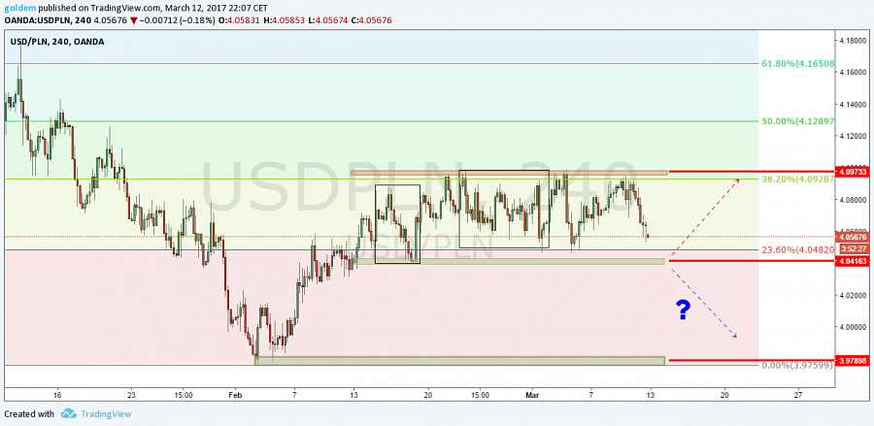

EURPLN
Euro porusza się w konsolidacji pomiędzy 4,28 a 4,3350. Obecnie po raz trzeci w tym roku testujemy poziom górnego ograniczenia kanału. Poprzednio w tym miejscu aktywowała się podaż. W przypadku wybicia górą droga ku 4,3770 będzie otwarta. W przypadku aktywacji podaży kurs powróci do konsolidacji. Dla dalszych losów kursu EUR znaczenie będzie miała sytuacja na eurodolarze, gdzie zauważamy odreagowanie i ruch w górę. W takim przypadku całkiem możliwe jest dalsze umocnienie się EUR.

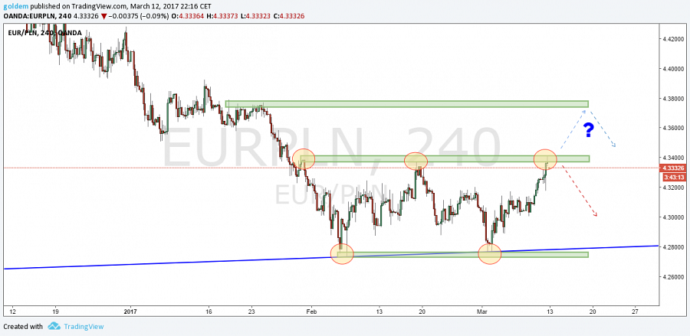

GBPPLN
Funt w ostatnich dniach znacząco się osłabił i już niespełna brakuje 2 groszy do zaksięgowanie formacji 1 do 1, o czym pisaliśmy od pewnego czasu. Poziom 4,92 to pierwsze istotne wsparcie i po jego wyłamaniu może dojść do głębszych spadków. W przypadku wzrostów oporem są lokalne szczyty na poziomie 4,98. Naszym zdaniem scenariuszem bazowym jest dotarcie do poziomu 4,92 i w przypadku aktywacji popytu szybki ruch na północ.

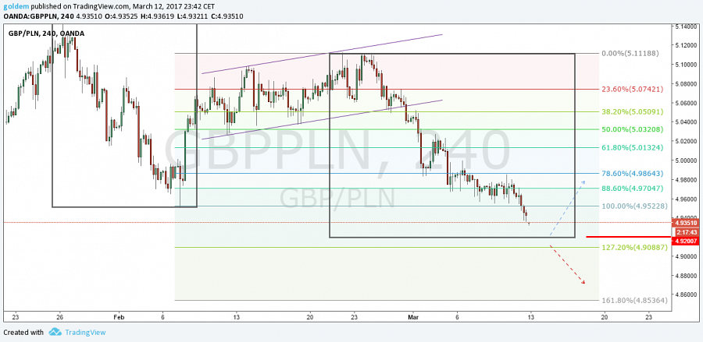

13.03.2017, godz. 7:00

źródło zdjęć: opracowanie własne ergokantor.pl

Powyższy komentarz walutowy nie jest rekomendacją w rozumieniu Rozporządzenia Ministra Finansów z 19 października 2005 roku. Komentarz został sporządzony w celach informacyjnych i nie powinien stanowić podstawy do podejmowania decyzji inwestycyjnych. Goldem Sp. z o.o., właściciel marki ergokantor.pl i autor komentarza nie ponoszą odpowiedzialności za decyzje inwestycyjne podjęte na podstawie informacji zawartych w niniejszym komentarzu.

